ÚKOLY  19.4.-23.4.  PREZENČNÍ  PLÁN | ČESKÝ JAZYK  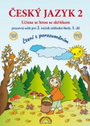 | MATEMATIKA  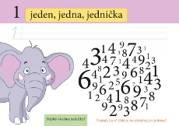 | PSANÍ   | ČTENÍ   | PRVOUKA  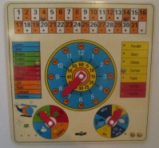
PONDĚLÍ | uč. 65/12,13 | PS s. 10/2,3,4  Didaktické hry  Trénuji počítání do 90, násobení 1-6 | Píšeme – Otíkovy PL, PÍŠEME PŘI ČJ | Otíkova čítanka  s. 80 – 81  PL – s. 55
ÚTERÝ | Čtenářská dílna  Rozvíjení strategie POROVNÁNÍ - TEXT „Ptáci na zahradě“+ ÚKOLY  Žáci hledají rozdíly mezi dvěma nebo více lidmi či věcmi.  Přinesu si vlastní rozečtenou četbu  Volné čtení 8 min.  DÚ na středu: PL  „Dvě sestry“ | PS s. 11 /5,6  Doma procvičuji +,-,krát  skolasnadhledem.cz  matika.in | Píšeme během čtenářské dílny | Čteme během ČD  Doma pracuji na DÚ – PL (DVĚ SESTRY).
STŘEDA | SLOH (VYPRÁVĚNÍ PODLE OBRÁZKOVÉ OSNOVY S DRAMATIZACÍ  DÚ na čt: PS s. 7 | PS s. 11/7,8,9  Trénuji počítání do 90  násobení 2,3,4,5,6  online matika.in  skolasnadhledem.cz | Písanka s. 22 | Čtu si alespoň 10 min z vlastní knihy. Potichu či nahlas, vyprávím rodičům,  sourozencům, co jsem četl/a/. | PRV – Jdeme ven, pozorujeme jarní přírodu. Vezmeme si s sebou PS (ŘEŠÍME ÚKOLY S. 52-53).  Připravím si malý batůžek + pití.
ČTVRTEK | uč. s. 65/ 14 – píšeme ve škole diktát  Hrajeme hry v čj | Jdeme ven – řešíme matematické úkoly v přírodě. |  | VEČERNÍ ČTENÍ 18 ,00– 18,30h Pošlu pozvánku všem. Kdo si chce poslechnout před spaním, když čte paní učitelka?  Karel Čapek (Devatero pohádek). V knize Dobrodruh budeme pokračovat příští týden.
PÁTEK | PS díl 2. / s. 8  V pisatelství pokračujeme příští týden (online).  DÚ: PS díl 2. /s.9  POŠLETE MI DO NEDĚLE NA EMAIL. Děkuji | Opakujeme matematická prostředí | Píšeme během čj | Čtu si vlastní knihu alespoň 10 min. nahlas -během víkendu. |  | Jdeme ven 3.,4.h – pozorujeme přírodu na jaře, hrajeme hry  S sebou batůžek + pití

